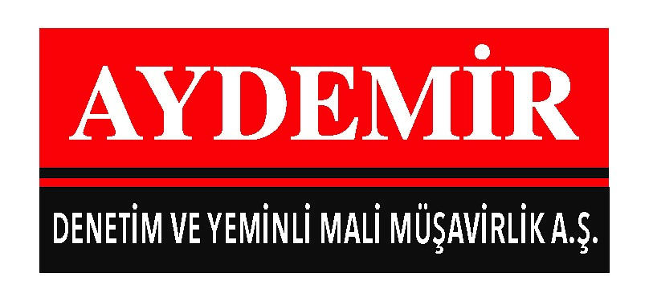

SİRKÜLER NO:2017/36 26/07/2017

GELİR İDARESİ BAŞKANLIĞI DUYURULARI:

21.07.2017 e-Fatura Uygulamasından Özel Entegratör aracılığı ile yararlanan mükelleflerin, mükellefiyetlerinin sonlandırılması, nevi değişikliği, birleşme veya işi bırakma (terk) gibi nedenlerle özel entegratörüne başvurarak e-Fatura hesaplarını kapattıran mükelleflerin sorun yaşamamaları için, Özel Entegratörleri tarafından, kapatma işlemi sonrasında uyarılması ve söz konusu mükelleflerin durum hakkında GİB’e bilgi vermeleri (dilekçe ile)sağlanmalıdır.

21.07.2017 Etkinlik e-bilet rapor kılavuzu yayımlanmıştır. İlgili kılavuza ulaşmak için tıklayınız.

İhracat e-faturası düzenleyen mükellefler ihracat yapılan alıcıya ait bilgilerin gösterilmesi gerekmekte olup Gümrük ve Ticaret Bakanlığı bilgilerinin bulunması gerekmemektedir.

E.Defter Duyurusu:

“UYUMLU YAZILIM FİRMALARININ DİKKATİNE! Elektronik Defter Uygulaması kapsamında www.edefter.gov.tr adresinde yayınlanan “e-Defter Paketi”nde güncelleme yapılmıştır. e-Defter Paketinde yapılan güncellemelerin en kısa süre içerisinde Uyumlu Yazılım Firmaları tarafından uygulamaya konulması gerekmektedir. Yapılan güncelleme ile e-Defter Beratlarının bilgi içeriği değiştirilmiştir.

2017/Mayıs ve takip eden aylara ait e-Defter beratlarının söz konusu güncellemeye uygun olarak oluşturulması ve Gelir İdaresi Başkanlığı Bilgi İşlem Sistemine yüklenmesi gerekmektedir.

Saygılarımızla,

